Programa de Alimentação em Assistência a Crianças e Adultos
 | Quadro alimentar |  |  | 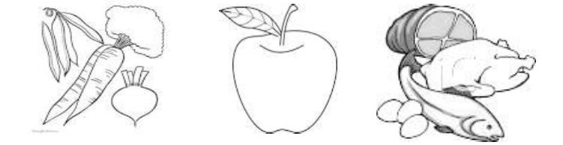
Idades: |  | 1 a 2 anos | 3 a 5 anos |  | 6 a 12 anos
Café da manhã
1 leite líquido |  | ½ xícara | ¾ xícara |  | 1 xícara
1 legume/verdura ou fruta |  | ¼ xícara | ½ xícara |  | ½ xícara
1 grão/pão
• Pão |  | ½ fatia | ½ fatia |  | 1 fatia
• Pãozinho, Bolinho ou Broa |  | ½ porção | ½ porção |  | 1 porção
• Cereal Matinal Seco e Frio (em flocos ou redondos) |  | ½ xícara | ½ xícara |  | 1 xícara
• Cereal Matinal Cozido e Quente |  | ¼ xícara | ¼ xícara |  | ½ xícara
Almoço/Jantar
1 Leite Líquido |  | ½ xícara | ¾ xícara |  | 1 xícara
1 Fruta |  | 1/8 xícara | ¼ xícara |  | ¼ xícara
1 Legume/Verdura |  | 1/8 xícara | ¼ xícara |  | ½ xícara
1 Grão/Pão
• Pão |  | ½ fatia | ½ fatia |  | 1 fatia
• Pãozinho, Bolinho ou Broa |  | ½ porção | ½ porção |  | 1 porção
• Massa, Macarrão, Grãos |  | ¼ xícara | ¼ xícara |  | ½ xícara
1 Carne/Alternativa à Carne
• Carne Bovina, Franco ou Peixe |  | 1 oz. (28 g) | 1 % oz. |  | 2 oz. (56 g)
• Queijo |  | 1 oz. (28 g) | 1 % oz. |  | 2 oz. (56 g)
• Ovo Grande |  | ½ ovo | ¾ ovo |  | 1 ovo
• Feijão ou Ervilha, Seco e Cozido |  | ¼ xícara | 3/8 xícara |  | ½ xícara
• Pasta de Amendoim ou de Nozes/Sementes |  | 2 colheres de sopa | 3 colheres de sopa |  | 4 colheres de sopa
• Tofu |  | 1 oz. (28 g) | ½ oz. (14 g) |  | 2 oz. (56 g)
• Iogurte |  | ½ xícara | ¾ xícara |  | 1 xícara
—
Lanche (selecione pelo menos dois componentes diferentes dos cinco itens abaixo)
1 Leite Líquido |  | ½ xícara | ½ xícara |  | 1 xícara
1 Fruta |  | ½ xícara | ½ xícara |  | ¾ xícara
1 Legume/Verdura |  | ½ xícara | ½ xícara |  | ¾ xícara
1 Grão/Pão |  | ½ fatia ou porção | ½ fatia ou porção |  | 1 fatia ou porção
1 Carne/Alternativa à Carne
• Queijo |  | ½ oz. (14 g) | ½ oz. (14 g) |  | 1 oz. (28 g)
• Ovo Grande |  | ½ ovo | ½ ovo |  | ½ ovo
• Pasta de Amendoim ou de Nozes/Sementes |  | 1 colher de sopa | 1 colher de sopa |  | 2 colheres de sopa
• Iogurte |  | ¼ xícara | ¼ xícara |  | ½ xícara
Programa de Alimentação em Assistência a Crianças e Adultos |  | Esta instituição não faz discriminações quanto à oferta de oportunidades.

